

REPUBLIKA E KOSOVËS / REPUBLIKA KOSOVA / REPUBLIC OF KOSOVA

QEVERIA E KOSOVËS / VLADA KOSOVA /GOVERNMENT OF KOSOVA

Ministria e Arsimit, Shkencës dhe Teknologjisë
Ministarstvo Obrazovanja, Nauke i Tehnologije
Ministri of Education, Science and Technology

Zyrtarja për barazi gjinore, njësia e të drejtave të Njeriut/ MASHT-i, realizoi shënimin e Ditës së Vajzave me më 25 prill 2013, me një vizitë në Kompaninë e prodhimeve të qumështit( VITA) dhe të lëngjeve (TANGO), në komunën e Istogut. Duke qenë se kjo ditë simbolike synon tejkalimin e paragjykimeve, stereotipeve dhe stigmatizimeve mbi profesionet që mund t`i ushtrojnë vajzat njësoj si djemtë, NJDNJ me këtë vizitë promovoi mundësinë e përfshirjes së vajzave në teknologjinë e prodhimit të ushqimeve dhe perspektivën e tyre për të udhëhequr dhe punuar në biznese të ndryshme.

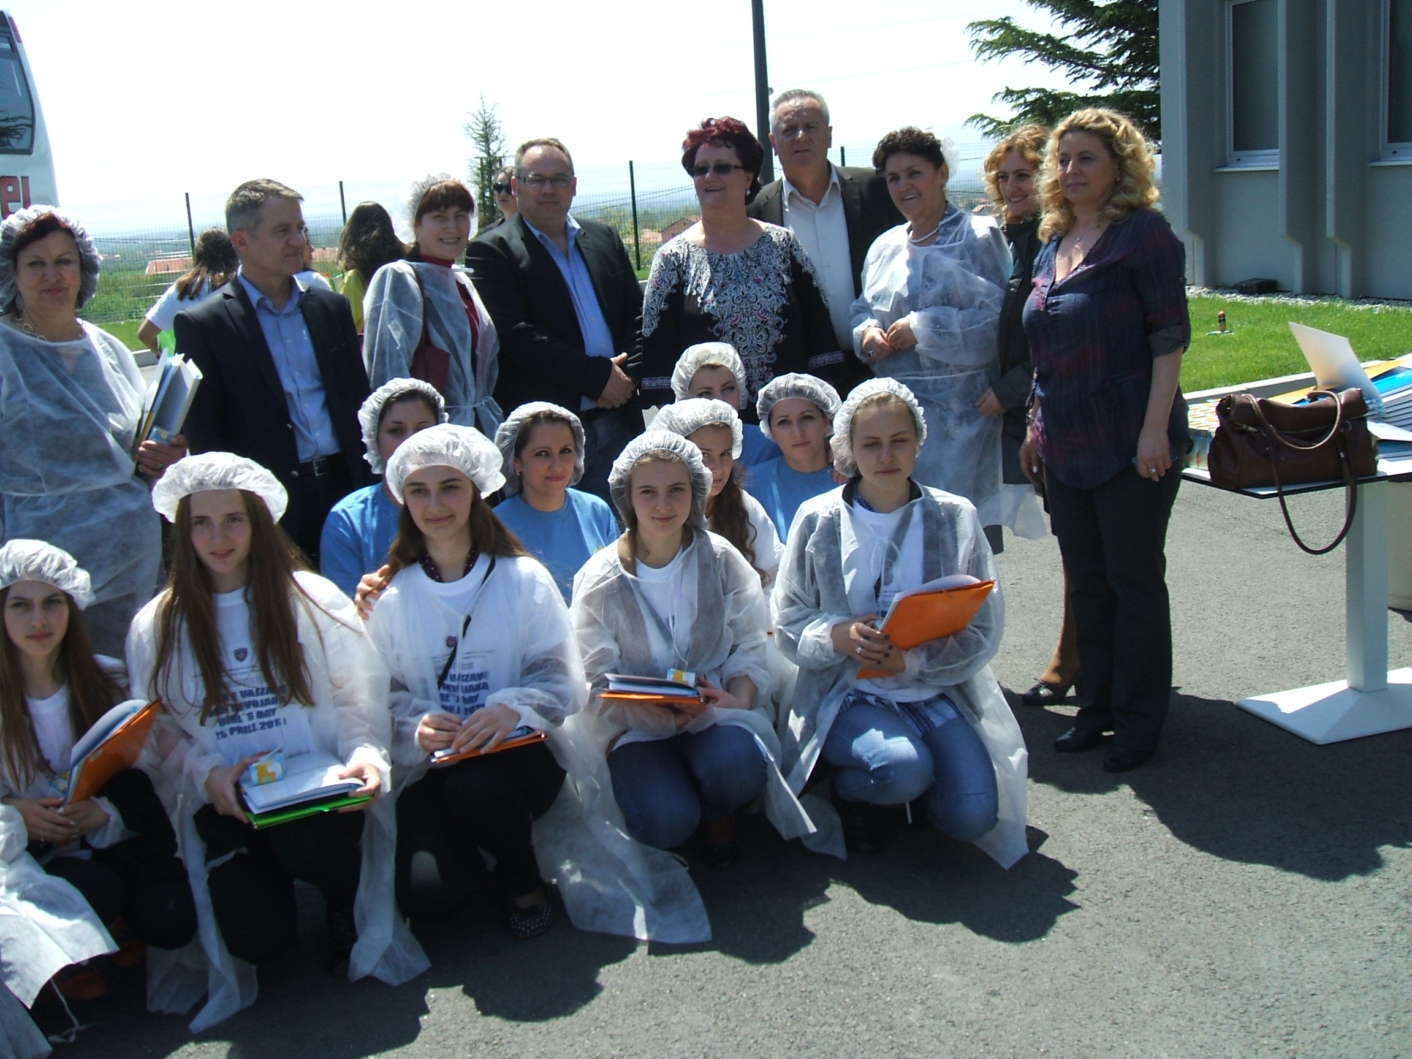

Në vizitë morën pjesë 57 pjesëmarrës: nxënëse të klasave të nënta (nga 7 shkolla nga Prishtina dhe Fushë Kosova), të shoqëruara nga drejtorë dhe mësimdhënës të shkollave të tyre, si dhe zyrtarë/e të departamenteve të ndryshme nga MASHT, ndër ta edhe këshilltarja e ministrit, znj. Drita Kadriu.
Për koincidencë dhe e ndërlidhur mirë me karakterin e kësaj dite, në kompaninë prodhimeve të qumështit( VITA) dhe të lëngjeve (TANGO) gjetëm se procesin e prodhimit teknologjik po e udhëhiqte një teknologe i inxhinierisë ushqimore, ndërkohë që edhe punën në laboratorët mikrobiologjikë dhe fiziko-kimikë po e bënin femrat e specializuara në ato fusha.

Vajzat dhe pjesëmarrësit e tjerë u impresionuan me standardin dhe cilësinë e punës në këtë kompani, si dhe me përparësitë e punës në kompani të tilla ushqimore. Vajzat shtruan pyetje dhe morën përgjigje të rëndësishme, duke krijuar pasqyrën e qartë për natyrën e profesioneve që duhen deri në realizimin e produkteve finale.
Këtë gjë ne e shohim si mundësi për krijimin e ideve në orientimin e të rinjve në profile të reja profesionale, të cilat janë çojnë në ngritjen e kapaciteteve vendore në prodhimin e produkteve të nevojshme jetësore.

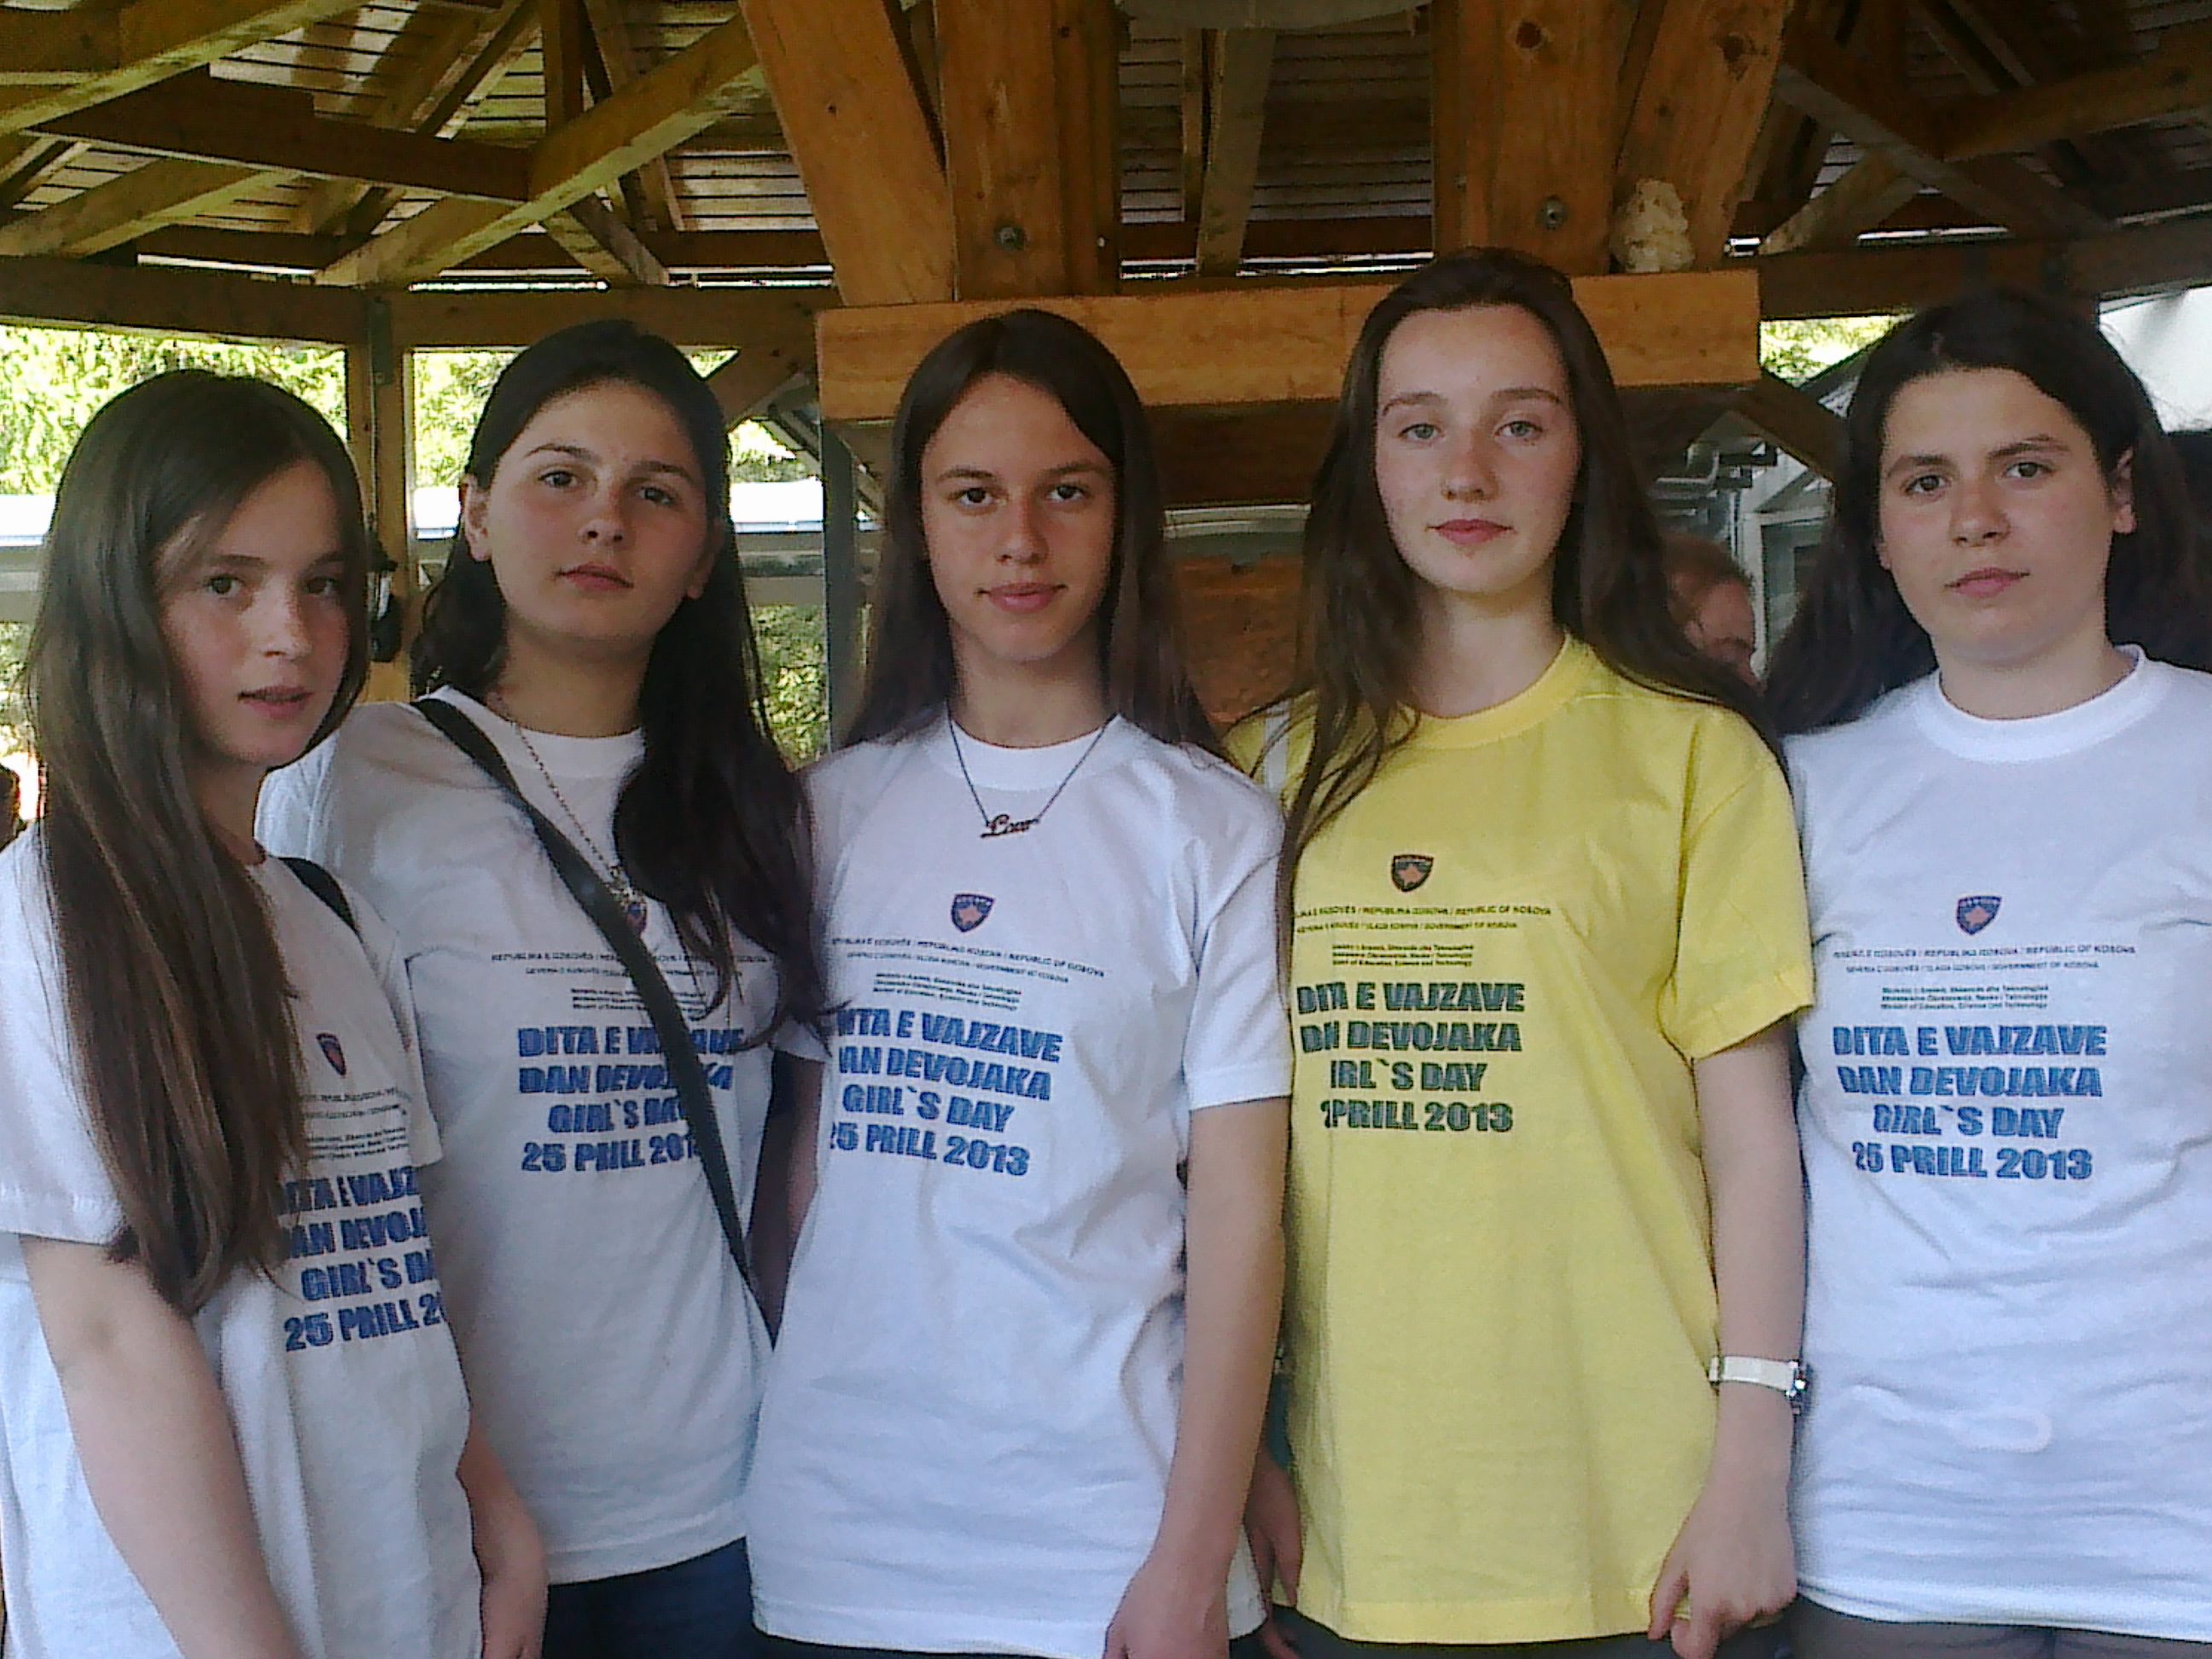

Shkollat e përfshira në këtë aktivitet ishin:

1. ” Shkëndija” Hajvali , Prishtinë
2. “ Teuta” Grashticë , Prishtinë
3. “Nexhmi Mustafa “Besi, Prishtinë
4 . ”Andon Z Çajupi”, Nëntë Jugoviq, Prishtinë
5. ”Dituria” Orlloviq”, Prishtinë
6. ” Vëllezërit Frashëri “Miradi e Ulët, Fushë Kosovë
7. “Selman Riza” Fushë Kosovë

Me këtë rast, NJDNJ i ofroi pjesëmarrësve fletore, lapsa dhe materiale promovuese për punën e MASHT-it në fushën e të drejtave të njeriut dhe barazisë gjinore.

